Часть настроек доступны через кнопку «Ведение настроек» в тр. ZCSTM
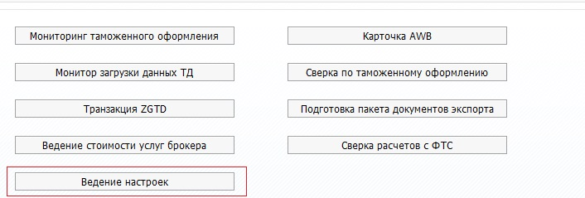
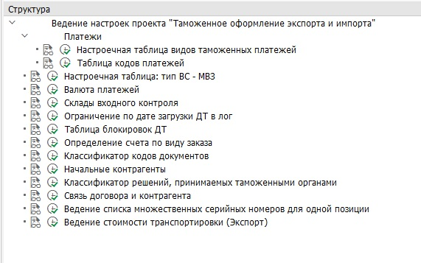
Платежи.
Настроечные таблицы для настройки таможенных платежей ZTCSTM_PMNT_TYPE и ZTCSTM_TD_PMNT. Описание разработки содержится в документе ..\\ Таможенное оформление\Монитор загрузки данных\Разработка отчета \«Платежи.docx»
Настроечная таблица: Тип ВС – МВЗ.
ZTCSTM_AC_TYPE.
Требуется для определения МВЗ, который будет использоваться при формировании ДКЗ, зависит от параметров, определенных в позиции ДТ согласно описанию ниже.
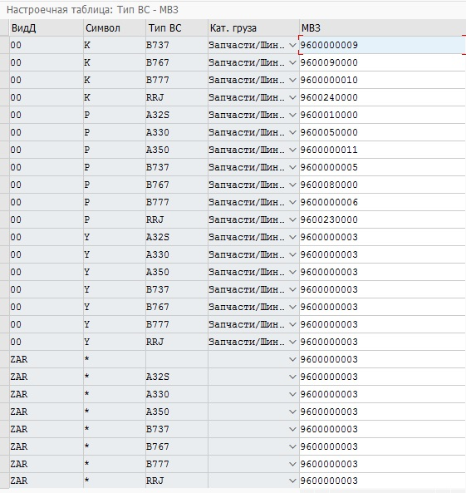
Поле | Описание
BSART | Вид заказа. 00 – значение для любого вида заказа.
FIRST_SYMBOL | Первый символ партии материала, содержащегося в позиции ДТ
AC_TYPE | Тип ВС
SERVICE_TYPE | Категория груза. Требуется для определения МВЗ в позициях с использованием «Без заказа»
COST_CENTER | МВЗ

Склады входного контроля.
ZTCSTM_INC_CONTR
Содержит список складов, куда перемещается груз после прохождения таможенных процедур.
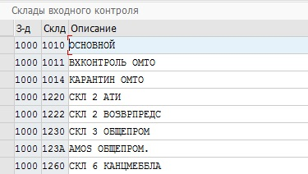

Ограничение по дате загрузки ДТ в лог.
ZTCSTM_LOAD_DATE
Таблица, используемая для установки даты, с которой был запущен процесс загрузки таможенных деклараций в электронном виде в систему SAP ERP. Дата в продуктивной системе – 01.02.2021

Таблица блокировок
ZTCSTM_TD_LOCK
Содержит полный номер ДТ, а также пользователя, который в момент просмотра данных таблицы, блокирует данный объект в системе.
Определение счета по виду заказа.
ZTCSTM_TD_HKONT
Настройка необходима для выбора счета в ДКЗ по таможенным платежам.
Полное описание разработки в документе ..\\ Таможенное оформление\Монитор загрузки данных\Разработка отчета\ «Создание документа КЗ.docx»
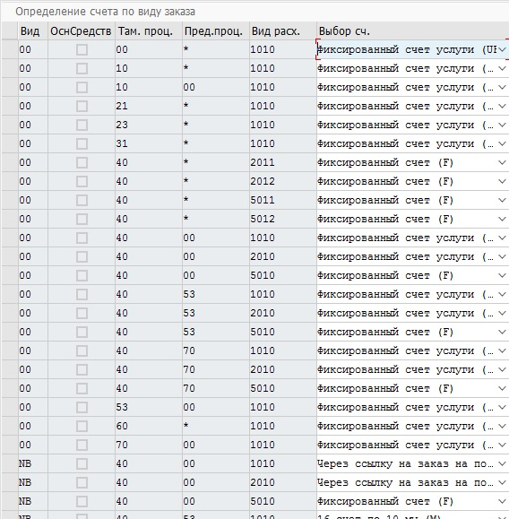
Поле | Описание
ESART | Вид заказа. 00 – любой вид заказа
FASSET | Метка, для выбора счета в случае, если материал в позиции ДТ является основным средством.
CUSTOMS_PROCEDURE | Код таможенной процедуры
PRECENDING_CUSTOMS_PROCEDURE | Код предшествующей таможенной процедуры
KIND_OF_EXPENSE | Вид расхода
ACCOUNT_SELECTION | Выбор счета
FIXED_ACCOUNT | Фиксированный счет
TAX_CODE | Код налога

Классификатор кодов документов
ZTCSTM_TD_DOCS
Таблица содержит коды документов, по которым можно определять номера соотв. документов, используемых при оформлении ДТ.
Содержит поле PRIORITY, для проставления приоритетности документа, в случае, если в документе указано несколько видов с одним и тем же типом (в частности определение номера авианакладных).
Начальные контрагенты
ZTCSTM_CONTR
Таблица ведения стоимости услуг контрагентов.
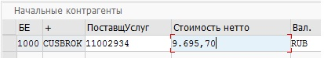

Классификатор решений, принимаемых таможенными органами.
ZTCSTM_TD_RESOL
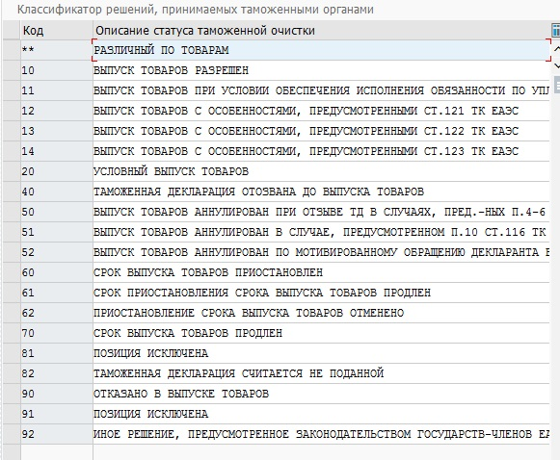
В зависимости от кода решения, содержащегося в заголовке и позициях декларации, проставляется статус таможенной очистки ДТ.
Связь договора и контрагента
ZTCSTM_ZUONR
Таблица, содержащая
- номер таможенного органа (1-е 8 символов в полном номере ДТ)
- номер контрагента в системе SAP ERP
- код присвоения в документе КЗ
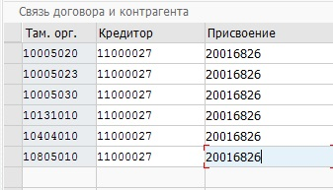
Ведение стоимости транспортировки служебных грузов
ZTCSTM_TR_COST
Таблица используется при формировании инвойса для экспортных деклараций в расчете стоимости транспортировки грузов.
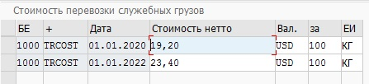
Поле «Дата» - указывается дата, с которой изменена стоимость транспортировки.
Зависимости между видом ДТ и необходимыми данными.
ZTCSTM_ACTIONS
Настройка используется для определения видов документов (заказ/поставка/транспортировка/фрахт), необходимых при разборе ДТ в зависимости от вида заказа и кода таможенной процедуры.
Подробное описание в документе ..\\ Таможенное оформление\Монитор загрузки данных\Разработка отчета\ Новый алгоритм реран_v5.docx
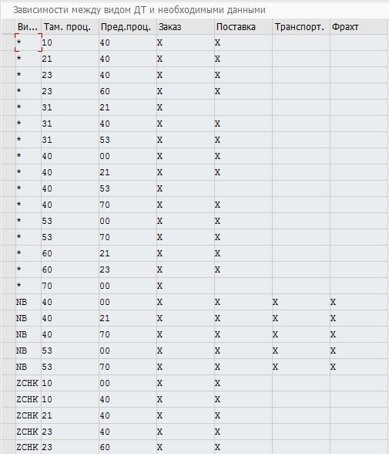

Ведение видов заказов для таможенного оформления
ZTCSTM_BSART_C
Ведение видов заказов, используемых в таможенном оформлении.
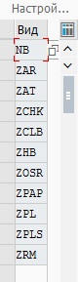
Ведение списка пользователей, для которых возможно отключение автоматического формирования ДКЗ
ZTCSTM_DKZ_USER
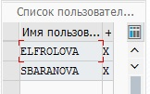

Ведение видов таможенных документов для отчета-сверки ФТС.
ZTCSTM_DOCS_FTS
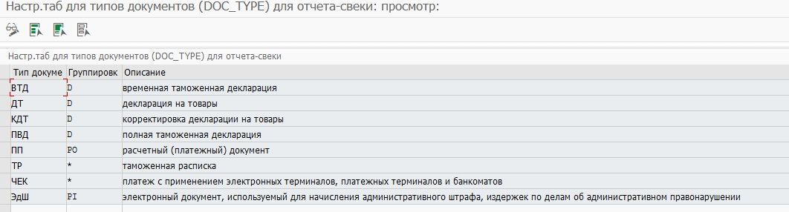

Настройка приоритетов для шаблонов поиска материала по тексту ДТ
ZTCSTM_MATNR_TXT
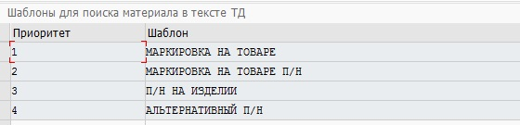
1 – наивысший приоритет
Таблица с настройками выполнения
ZTCSTM_OPTIONS
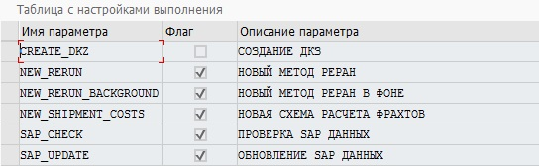
При отключении одной из опций будет работать «старый алгоритм» разбора деклараций.

